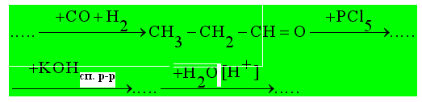
№2
Напишите уравнения реакций гидролиза следующих галогенпроиз-водных: 1,1-дихлорпропана; 1,1-дихлор-2-метилбутана; 2,2-дибромбутана. На-зовите полученные продукты реакций
№3
Требуется написать уравнения реакций синтеза названного продукта. Разрешается оперировать только указанными в условии и образующимися в ходе синтеза органическими веществами и любыми неорганическими реагентами. Рекомендуемые реакции приведены в порядке выполнения синтеза. Каждый из предложенных синтезов требует записи не более шести последовательных реакций.
Хлорангидрид и ангидрид уксусной кислоты из 1,2-дихлорбутана (дегалогенирование, гидрогалогенирование, дегидрогалогенирование, окисление, галогенирование, конденсация).

